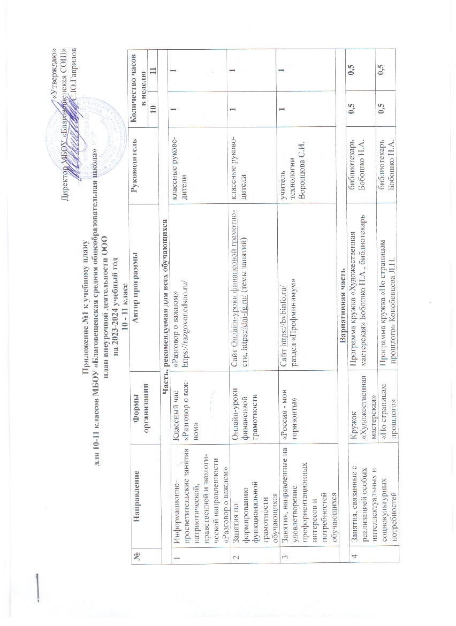
 |  | Кружок  «Занимательная  химия» | Гаврилов С.Ю. учитель высшей категории  МБОУ «Благовещенская СОШ» 2021г. на основании методических рекомендаций | учитель физики  и химии  Гаврилов С.Ю. | 1 | 1
5 | Занятия, направленные на удовлетворение  интересов и  потребностей  обучающихся в  творческом и физическом развитии | Кружок  «Шахматы» | «Шахматы» Елисеев С.Н. учитель высшей категории МБОУ «Благовещенская СОШ» 2021г. на основании методических рекомендаций | учитель  физической  культуры  Елисеев С.Н. | 1 | 1
6 | Занятия, направленные на удовлетворение  социальных интересов и  потребностей  обучающихся | Линейка,  посвященная  церемонии  поднятия (спуска)  Государственного  флага  Российской  Федерации | Регламент церемонии поднятия (спуска)  Государственного флага Российской  Федерации | зам.директора по по ВР, советник по воспитанию,  классные  руководители | 0,5 | 0,5
 |  | РДДМ  «Движение  Первых» | На основании устава Общероссийского  общественно-государственного движения  детей и молодежи «Движение Первых» | зам.директора по по ВР, советник по воспитанию,  классные  руководители | 1 | 1
 |  | Школьный актив  «Юная Россия» | Положение о детском объединении «Юная  Россия» | зам.директора по по ВР, советник по воспитанию,  классные  руководители | 0,5 | 0,5
Итого за неделю |  |  |  |  | 8 | 8
Итого за учебный год |  |  |  |  | 264 | 264

